ТИТУЛЬНИК

Рявкин

ОГЛАВЛЕНИЕ

ОПИСАНИЕ И СТРУКТУРЫ ПРЕДПРИЯТИЯ 3

СЕТЕВОЕ ОБОРУДОВАНИЕ 4

ФИЗИЧЕСКИЙ ПЛАН ПРЕДПРИЯТИЯ 5

# ОПИСАНИЕ И СТРУКТУРЫ ПРЕДПРИЯТИЯ

«Digital Nexus» – это инновационный гейминг-клуб, предлагающий высококачественное игровое пространство для любителей компьютерных игр всех возрастов и уровней навыков.

Специализируясь на гейминге, «Digital Nexus» создает дружественную и вдохновляющую атмосферу, где каждый геймер может чувствовать себя как дома и наслаждаться игровым процессом в окружении единомышленников.

Благодаря самому современному игровому оборудованию и широкому выбору игр, «Digital Nexus» становится идеальным местом для проведения времени с друзьями, участия в турнирах или просто отдыха в атмосфере игровой культуры.

На рисунке 1 предоставлен план помещения.

Рисунок 1 - план помещения

Общий зал - помещение, в котором располагается большинство игровых станций для посетителей.

VIP зал – помещение с девайсами более высокого качества и меньшим кол-вом мест, чем в общем зале, для обеспечения самых комфортных для посетителей условий.

Серверная - помещение, в котором располагается сервер с базой данных и веб-сервером, а также ПК системного администратора.

Стойка администратора - зона, в которой находится рабочие места администратора клуба, оборудованный ПК с доступом в интернет и базу данных клуба.

# СЕТЕВОЕ ОБОРУДОВАНИЕ

Оборудование включает в себя:

1) 4 управляемых коммутатора HUAWEI S5700-28C-HI:

* Базовая скорость передачи данных – 1000 Мбит/сек
* Общее количество портов коммутатора – 24
* Количество портов 1 Гбит/сек – 24
* Установка в стойку
* Размер таблицы МАС адресов – 32768
* Ширина – 440мм
* Высота – 44мм
* Глубина – 220мм

2) 1 маршрутизатор Huawei AR2220:

* Количество LAN портов – 3
* Скорость передачи по проводному подключению – 1000 Мбит/сек
* Количество SFP портов – 1
* USB разъем – USB 2.0 x3
* Межсетевой экран (Firewall) – есть
* Поддержка DHCP – есть
* Статическая маршрутизация – есть
* NAT – есть
* Ширина – 442мм
* Высота – 44.5мм
* Глубина – 420мм

3) 16 игровых компьютеров и 3 компьютера для администрации.

4) 3 сервера (FTP, WEB, DNS)

5) Точка доступа AP6050

6) Контроллер точек доступа AC6005

# ФИЗИЧЕСКИЙ ПЛАН ПРЕДПРИЯТИЯ

Рисунок 1 отображает план предприятия. План-схема включает в себя несколько помещений:

* серверная;
* игровой зал;
* соревновательный зал;
* кабинет администраторов.

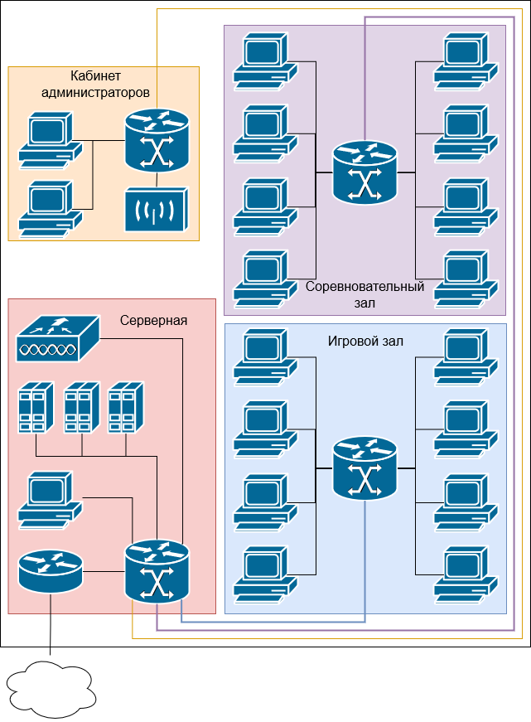

Рисунок 2 − Схема предприятия